Courbe de Lorenz et mesure des inégalités

Courbe de Lorenz des niveaux de vie et du patrimoine 2017-2018
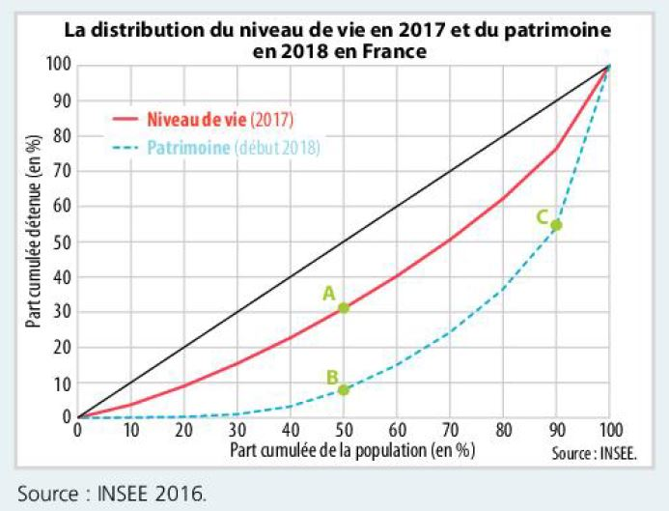

1) Que représente la diagonale de ce graphique ?

2) Faites une phrase pour interprétez la signification des points A,B et C

3) Comment interpréter le fait que la courbe bleue soit plus éloignée que la courbe rouge de la diagonale ?

